利用TDS5000数字示波器完成视频信号基本测量
来源：21IC电子网
视频信号的波形非常复杂，而且图像信号与时序信号还经常混合在一起，各种信号采用不同的标准和制式，并各有自己的特点。某些视频测量要求采用专门仪器，如工业用波形监视器、视频测量器以及矢量显示器等，但是多数还是可以采用通用示波器快速简便地完成测量，本文介绍利用TDS5000数字示波器进行视频信号的基本测量。
目前的设计人员和工程师只能在两种示波器之间进行选择，即模拟实时示波器和数字存储示波器(DSO)。由于两种各有其明显优势，所以许多用户
希望能同时拥有两种仪器。
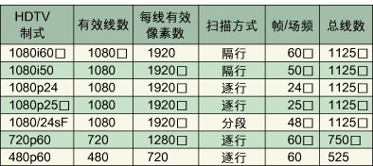
常见视频信号测量
视频信号监控 在监控模拟视频信号时，具有分级亮度显示的示波器是一个很有用的故障排除工具。凭借信号的微妙变化就可区分出工作正常与不正常的视频系统，而DSO却看不到这样的信号。
活动视频信号的线速率亮度分级显示 信号幅度与时间的关系是最基本的模拟视频信号测量，利用全线触发模式在同步上升沿触发可以很容易将这种关系显示出来。新型数字荧光示波器带有亮度分级显示，同时波形捕捉速率很高，能捕捉每一线信号，可以工程师所熟悉的类似于波形监视器的方式显示出线速率(图1)。
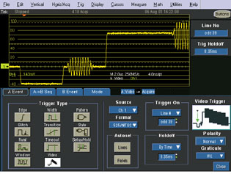
色度XY显示 示波器XY显示模式以矢量显示器方式给出一种信号相对于另一种信号的关系。例如将B-Y信号连接到通道1，R-Y信号接到通道2之后，就能看到和矢量显示器一样的径向显示样式。DPO具有强度分级显示的优点，可表现出信号的细节，而这在普通DSO上却没有。
幅度测量 在示波器上可以用多种方法进行幅度测量。例如，为了测量NSTC脉冲信号的峰-峰值，只需将信号与TDS5000示波器的IRE视频格线比较即可；为了分析一段时间之后的变化，示波器还能自动进行若干次测量并将测量统计数据存起来。
时间测量 时间测量对多信号模拟系统特别重要，通道之间很小的时间差别会在图象监视器上产生边缘效应，多通道示波器最重要的用途就是能显示各通道之间相关的时间差异。与模拟示波器不同的是，DPO也能自动进行时间测量并将这些测量统计数据存起来(图2)。
模拟HDTV测量
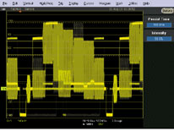
用于标准清晰度电视信号测量的技术同样适用于高清晰度模拟信号，不过各种HDTV制式确实会使一些任务更加复杂，因为工程师和设计人员要保证其产品符合多种模拟HDTV制式规范。
HDTV幅度测量 由于高清晰电视信号使用的色度不同于标准清晰度电视信号，所以信号电平的幅度也不相同。为保证信号电平正确，在三个组成信号(YPbPr)数值定义系统中每个都施加一个色带试验信号，然后测量系统输出，用水平指针测量色带信号每个部分的幅度以确保它符合标准(图3)。
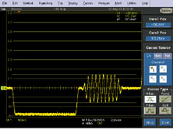
HDTV时间测量 时序信息也是HDTV系统正常运作的关键。为测量水平消隐期，选择一个在采样行整行都有效的白场试验信号，在消隐脉冲幅度50%的点上进行时间测量，利用TDS5000系列的定时指针可直接得到消隐信号读数。
视频频率响应 HDTV模拟信号的30MHz带宽大大高于标准清晰度电视信号带宽，应该保证视频系统中使用的电路能处理HDTV信号的全部带宽。

